Dzień I
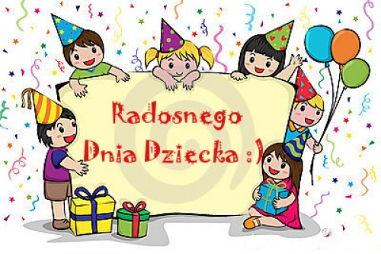
Dzisiaj Święto wszystkich Dzieci
Niech Wam pięknie słońce świeci
Wszyscy śmieją się od rana
Każda buzia roześmiana
Czar zabawy dziś panuje
Każde serce się raduje.
Oj! Jak ptaszki dziś śpiewają
Tak życzenia Wam składają.
Samych beztroskich chwil i dużo uśmiechu wszystkim Dzieciom życzy
Pani Madzia i Pani Beata.
Szanowni Państwo!
W dniu 1 czerwca – Dzień Dziecka - dzieci z terenu Gminy Tarnów zaproszone są do udziału w koncercie, zabawach, konkursach i quizach online, organizowanych w ramach E-Dnia Dziecka przez Centrum Kultury i Bibliotek Gminy Tarnów.
Szczegółowe informacje znajdują się na stronie gminy:
http://www.gmina.tarnow.pl/nowastrona/index.php/526-dzien-dziecka
Pozdrawiamy Pani Madzia i Pani Beata.

